PŘÍLOHA I

SOUHRN ÚDAJŮ O PŘÍPRAVKU

1. NÁZEV VETERINÁRNÍHO LÉČIVÉHO PŘÍPRAVKU

Tramsan 80 mg žvýkací tablety pro psy

2. KVALITATIVNÍ A KVANTITATIVNÍ SLOŽENÍ

Každá tableta obsahuje:

Léčivá(é) látka(y):

Tramadoli hydrochloridum 80 mg
odpovídá 70,3 mg tramadolum

Pomocné látky:

Kvalitativní složení pomocných látek a dalších složek
Mikrokrystalická celulosa
Sodná sůl sacharinu
Vanilin
Monohydrát laktosy
Sodná sůl karboxymethylškrobu (typ A)
Magnesium-stearát
Hydrát koloidního oxidu křemičitého

Bílá až našedláá, kulatá a konvexní žvýkací tableta s křížovou dělicí rýhou na jedné straně o velikosti 13 mm.
Tablety lze dělit na dvě stejné poloviny nebo čtyři stejné čtvrtiny.

3. KLINICKÉ INFORMACE

3.1 Cílové druhy zvířat

Psi

3.2 Indikace pro použití pro každý cílový druh zvířat

Zmírnění akutní a chronické mírné bolesti měkkých tkání a pohybového aparátu.

3.3 Kontraindikace

Nepodávat společně s tricyklickými antidepresivy, inhibitory monoaminooxidázy a inhibitory zpětného vychytávání serotoninu.
Nepoužívat v případě přecitlivělosti na léčivou látku nebo na některou z pomocných látek.
Nepoužívat u zvířat s epilepsií.

3.4 Zvláštní upozornění

Analgetické účinky tramadol-hydrochloridu mohou kolísat. Předpokládá se, že důvodem jsou individuální rozdíly v metabolismu léčiva na primární aktivní metabolit, O-desmethyltramadol. U některých psů (nereagujících na léčbu) to může vést k tomu, že po podání tohoto veterinárního léčivého přípravku se neprojeví analgetický účinek. U chronické bolesti je třeba zvážit multimodální analgezii. Psi mají být pravidelně sledováni veterinářem, aby byla zajištěna odpovídají úleva od bolesti. V případě recidivy bolesti nebo nedostatečné analgezie může být nutné přehodnotit analgetický protokol.

3.5 Zvláštní opatření pro použití

Zvláštní opatření pro bezpečné použití u cílových druhů:
Tablety jsou ochucené. Uchovávejte mimo dosah zvířat, aby nedošlo k náhodnému požití. Používejte opatrně u psů s poruchou funkce ledvin nebo jater. U psů s poruchou funkce jater může být metabolismus tramadolu na aktivní metabolity zhoršen, což může snížit jeho účinnost. Jeden z aktivních metabolitů tramadolu je vylučován ledvinami, a proto u psů s poruchou funkce ledvin může být nutné dávkování upravit. Během používání tohoto veterinárního léčivého přípravku je třeba sledovat funkci ledvin a jater. Ukončení dlouhodobé analgetické léčby by mělo být prováděno, pokud možno postupně.
Zvláštní opatření pro osobu, která podává veterinární léčivý přípravek zvířatům:
Tramadol a vanilin mohou způsobit přecitlivělost (alergické reakce). Lidé se známou přecitlivělostí na tyto látky by se měli vyhnout kontaktu s tímto veterinárním léčivým přípravkem. Po použití si umyjte ruce. V případě reakcí přecitlivělosti vyhledejte lékařskou pomoc.

Tento veterinární léčivý přípravek může dráždit oči, např. pokud při rozlomení na menší části vznikne prach. Chraňte oči před kontaktem s přípravkem a nesahejte si na ně ani rukama. Pokud se tento veterinární léčivý přípravek dostane do očí, vypláchněte je ihned velkým množstvím vody.

Tramadol může po náhodném požití způsobit sedaci, nevolnost a závratě. Aby nedošlo k náhodnému požití, zejména dítětem, nepoužité části tablet vraťte do otevřeného blistru, vložte zpět do krabičky a uchovávejte na bezpečném místě mimo dohled a dosah dětí. V případě náhodného požití, zejména dítětem, vyhledejte lékařskou pomoc a ukažte příbalovou informaci nebo etiketu lékaři. V případě náhodného požití dospělými: v žádném případě neřiďte motorová vozidla, jelikož se mohou projevit sedativní účinky.

Zvláštní opatření pro ochranu životního prostředí:
Neuplatňuje se.

3.6 Nežádoucí účinky

Psi:

Časté  (1 až 10 zvířat / 100 ošetřených zvířat): | Sedace^{1,2}; ospalost – neurologická porucha²
Méně časté  (1 až 10 zvířat / 1000 ošetřených zvířat) | Nevolnost, zvracení
Vzácné  (1 až 10 zvířat / 10 000 ošetřených zvířat): | Přecitlivělost³
Velmi vzácné  (< 1 zvíře / 10 000 ošetřených zvířat, včetně ojedinělých hlášení): | Křeče⁴
¹ Mírné.
² Zvláště při podávání vyšších dávek.
³ V případě reakcí z přecitlivělosti je třeba léčbu ukončit.
⁴ U psů s nízkým prahem citlivosti k záchvatům.

Hlášení nežádoucích účinků je důležité. Umožňuje nepřetržité sledování bezpečnosti veterinárního léčivého přípravku. Hlášení je třeba zaslat, pokud možno, prostřednictvím veterinárního lékaře, buď držiteli rozhodnutí o registraci (nebo jeho místnímu zástupci), nebo příslušnému vnitrostátnímu orgánu prostřednictvím národního systému hlášení. Podrobné kontaktní údaje naleznete v příbalové informaci.

3.7 Použití v průběhu březosti, laktace nebo snášky

Březost a laktace:
Laboratorní studie u myší nebo potkanů a králíků nepřinesly důkaz o teratogenním a fetotoxickém účinku a maternální toxicitě, ani o nepříznivých účincích na perinatální a postnatální vývoj potomstva. Použít pouze po zvážení poměru terapeutického prospěchu a rizika příslušným veterinárním lékařem.

Plodnost:
V laboratorních studiích na myších nebo potkanech a králících nemělo užívání tramadolu v terapeutických dávkách nepříznivý vliv na reprodukční výkonnost a fertilitu u samců ani samic. Použít pouze po zvážení poměru terapeutického prospěchu a rizika příslušným veterinárním lékařem.

3.8 Interakce s dalšími léčivými přípravky a další formy interakce

Současné podávání tohoto veterinárního léčivého přípravku s látkami tlumícími centrální nervový systém může zesilovat jejich účinky tlumící CNS a respirační systém. Tramadol může zvýšit účinek léků, které snižují záchvatový práh.
Léčivé látky, které inhibují (např. cimetidin a erytromycin) nebo indukují (např. karbamazepin) metabolismus zprostředkovaný CYP450, mohou mít vliv na analgetický účinek tramadolu. Klinický význam těchto interakcí nebyl u psů prozkoumán.
Nedoporučuje se kombinovat tramadol se smíšenými agonisty/antagonisty (např. buprenorfinem, butorfanolem), neboť analgetický účinek čistého agonisty může být za těchto okolností teoreticky snížen.
Viz také bod 3.3. Kontraindikace.

3.9 Cesty podání a dávkování

Perorální podání.
Doporučená dávka je 2-4 mg tramadol-hydrochloridu na kg živé hmotnosti, a to každých 8 hodin nebo podle potřeby podle intenzity bolesti.
Minimální interval mezi podáním je 6 hodin. Doporučená maximální denní dávka je 16 mg/kg. Vzhledem k variabilitě individuální odpovědi na tramadol a její částečné závislosti na dávce, věku pacienta, individuálních rozdílech v citlivosti na bolest a celkovém klinickém stavu, optimální režim dávkování by měl být individuálně přizpůsoben za použití výše uvedených dávek a intervalů opakované léčby. Pes by měl být pravidelně vyšetřován veterinárním lékařem, aby zhodnotil, zda bude následně nutná posilující analgezie. Posilující efekt analgezie lze dosáhnout zvýšením dávky tramadolu do dosažení maximální denní dávky anebo multimodálním přístupem pomocí přidání jiných vhodných analgetik.

Vezměte prosím na vědomí, že tato dávkovací tabulka je určena jako vodítko pro dávkování veterinárního léčivého přípravku na horní hranici dávkovacího rozsahu: 4 mg/kg živé hmotnosti. Uvádí počet tablet potřebných k podání 4 mg tramadol-hydrochloridu na kg živé hmotnosti v jednom podání.

Doporučená dávka je 2-4 mg tramadolu HCl na kg ž.hm.
V této tabulce je jako příklad uvedeno 4 mg tramadolu HCl na kg ž.hm.
= ¼ tablety = ½ tablety = ¾ tablety = 1 tableta
Živá hmotnost | Veterinární léčivý přípravek  80 mg
20 kg
30 kg
40 kg
50 kg | 
60 kg
= ¼ tablety = ½ tablety = ¾ tablety = 1 tableta

Zvolte vhodné síly léčiva, aby bylo množství rozdělených tablet uchovávaných do dalšího podání co nejmenší. Zbývající části tablet májí být použity při následujících podáních.
Živou hmotnost je třeba stanovit co nejpřesněji, abyste zajistili správnou dávku.

Tablety lze rozdělit na 2 nebo 4 stejné části, aby bylo zajištěno přesné dávkování. Položte tabletu na rovný povrch, rýhovanou stranou nahoru a konvexní (vypouklou) stranou dolů.

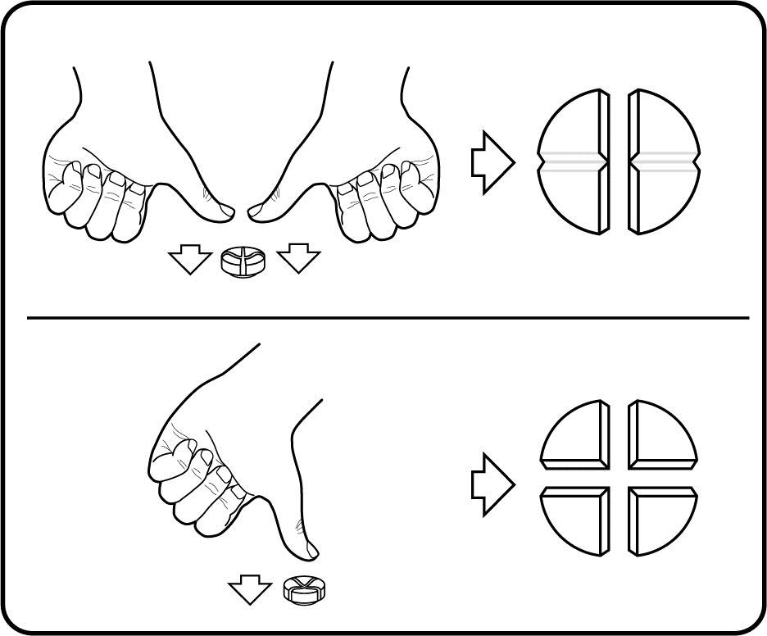

Dvě stejné části: zatlačte palci na obě strany tablety.
Čtyři stejné části: zatlačte palcem na střed tablety.

3.10 Příznaky předávkování (a kde je relevantní, první pomoc a antidota)

V případě intoxikace tramadolem lze očekávat v zásadě stejné příznaky jako u jiných centrálně působících analgetik (opioidů). Ty zahrnují zejména mióza, zvracení, kardiovaskulární kolaps, poruchy vědomí až kóma, křeče a útlum dýchání až zástava dechu.
Obecná opatření první pomoci: Udržujte volné dýchací cesty, podporujte srdeční a respirační funkce v závislosti na příznacích. Je vhodné vyvolat zvracení za účelem vyprázdnění žaludku, pokud postižené zvíře nevykazuje známky sníženého vědomí; v takovém případě lze zvážit výplach žaludku.
Antidotem při útlumu dýchání je naloxon. Naloxon však nemusí být užitečný ve všech případech předávkování tramadolem, protože může pouze částečně zvrátit některé další účinky tramadolu. V případě záchvatů podejte diazepam.

3.11 Zvláštní omezení pro použití a zvláštní podmínky pro použití, včetně omezení používání antimikrobních a antiparazitárních veterinárních léčivých přípravků, za účelem snížení rizika rozvoje rezistence

Neuplatňuje se.

3.12 Ochranné lhůty

Neuplatňuje se.

4. FARMAKOLOGICKÉ INFORMACE

4.1 ATCvet kód: QN02AX02

4.2 Farmakodynamika

Tramadol je centrálně působící analgetikum s komplexním mechanismem účinku, který mají jeho 2 enantiomery a primární metabolit na opioidní, noradrenalinové a serotoninové receptory. Enantiomer tramadolu (+) má nízkou afinitu k μ-opioidním receptorům, inhibuje vychytávání serotoninu a zvyšuje jeho uvolňování. Enantiomer (-) přednostně inhibuje zpětné vychytávání norepinefrinu. Metabolit O-desmethyltramadol (M1) má větší afinitu k μ-opioidním receptorům.
Oproti morfinu nevyvolávají analgetické dávky tramadolu v širokém rozmezí útlum dechového centra. Stejně tak neovlivňuje gastrointestinální motilitu. Účinky na kardiovaskulární systém bývají mírné. Analgetický účinek tramadolu je přibližně 1/10 až 1/6 analgetického účinku morfinu.

4.3 Farmakokinetika

Tramadol se snadno vstřebává. Po jednorázovém perorálním podání 4,4 mg tramadol-hydrochloridu na kg živé hmotnosti je dosaženo maximálních plazmatických koncentrací 152 ng tramadolu na ml během 1 hodiny. Krmivo významně neovlivňuje vstřebávání léčivé látky.
Tramadol je metabolizován v játrech demetylací zprostředkovanou cytochromem P450 s následnou konjugací s kyselinou glukuronovou. U psů se tvoří nižší hladiny aktivního metabolitu O-desmethyltramadolu než u lidí. K vylučování dochází hlavně ledvinami, s biologickým poločasem eliminace přibližně 50 minut.

5. FARMACEUTICKÉ ÚDAJE

5.1 Hlavní inkompatibility

Neuplatňuje se.

5.2 Doba použitelnosti

Doba použitelnosti veterinárního léčivého přípravku v neporušeném obalu: 27 měsíců.

5.3 Zvláštní opatření pro uchovávání

Uchovávejte při teplotě do 30 °C.

5.4 Druh a složení vnitřního obalu

PVC/PE/PVDC-Al blistry obsahující 10 tablet.
Papírová krabička obsahující 10, 20, 30, 40, 50, 60, 70, 80, 90, 100, 120 nebo 250 tablet.

Na trhu nemusí být všechny velikosti balení.

5.5 Zvláštní opatření pro likvidaci nepoužitých veterinárních léčivých přípravků nebo odpadů, které pochází z těchto přípravků

Léčivé přípravky se nesmí likvidovat prostřednictvím odpadní vody či domovního odpadu.
Všechen nepoužitý veterinární léčivý přípravek nebo odpad, který pochází z tohoto přípravku, likvidujte odevzdáním v souladu s místními požadavky a národními systémy sběru, které jsou platné pro příslušný veterinární léčivý přípravek.

6. JMÉNO DRŽITELE ROZHODNUTÍ O REGISTRACI

Alfasan Nederland B.V.

7. REGISTRAČNÍ ČÍSLO(A)

96/019/24-C

8. DATUM PRVNÍ REGISTRACE

13. 5. 2024

9. DATUM POSLEDNÍ AKTUALIZACE SOUHRNU ÚDAJŮ O PŘÍPRAVKU

Květen 2024

10. KLASIFIKACE VETERINÁRNÍCH LÉČIVÝCH PŘÍPRAVKŮ

Veterinární léčivý přípravek je vydáván pouze na předpis.

Podrobné informace o tomto veterinárním léčivém přípravku jsou k dispozici v databázi přípravků Unie (https://medicines.health.europa.eu/veterinary).

Podrobné informace o tomto veterinárním léčivém přípravku naleznete také v národní databázi (https://www.uskvbl.cz).

